 **Forebygging av selvmord!**

**Mental Helse Agder inviterer til dags seminar 1 oktober 2022. Seminaret holdes i Familiekirken på Malmø i Mandal (Sommerkroveien 10). Første tema begynner kl. 10.00 og avslutter kl. 14.00.Det vil bli servert frukt og kaffe i pausene.**

**Dagseminaret tema 1 Holdes av Ronni Ellefsen**



Mange kan bidra til å forebygge selvmord. Kurset gir økt oppmerksomhet på selvmordstanker og verktøy for hvordan du kan gi innledende hjelp.

• oppdage mennesker med selvmordstanker

Få kunnskap om hvordan vi kan hjelpe personer med selvmordstanker til å ta kontakt med de som kan gi førstehjelp ved selvmordsfare/videre hjelp.

Kurset bruker ulike læringsmetoder som forelesning, film, diskusjon og praktiske øvelser.

[https://vivatselvmordsforebygging.net/wp-content/uploads/2020/09/Oppmerksom-pa-selvmordstanker.pdf](https://nam12.safelinks.protection.outlook.com/?url=https%3A%2F%2Fvivatselvmordsforebygging.net%2Fwp-content%2Fuploads%2F2020%2F09%2FOppmerksom-pa-selvmordstanker.pdf&data=05%7C01%7C%7Cf51c1ff895484c1aa9b408da873b27b2%7C84df9e7fe9f640afb435aaaaaaaaaaaa%7C1%7C0%7C637970985382148749%7CUnknown%7CTWFpbGZsb3d8eyJWIjoiMC4wLjAwMDAiLCJQIjoiV2luMzIiLCJBTiI6Ik1haWwiLCJXVCI6Mn0%3D%7C3000%7C%7C%7C&sdata=qhpPPTSkLKooNTKMDrOrGzr6U%2Fl8v1mBCWnX9fB1Tf4%3D&reserved=0)

**Kl. 14.00 - 15.00 serveres lapskaus**

Tema 2. 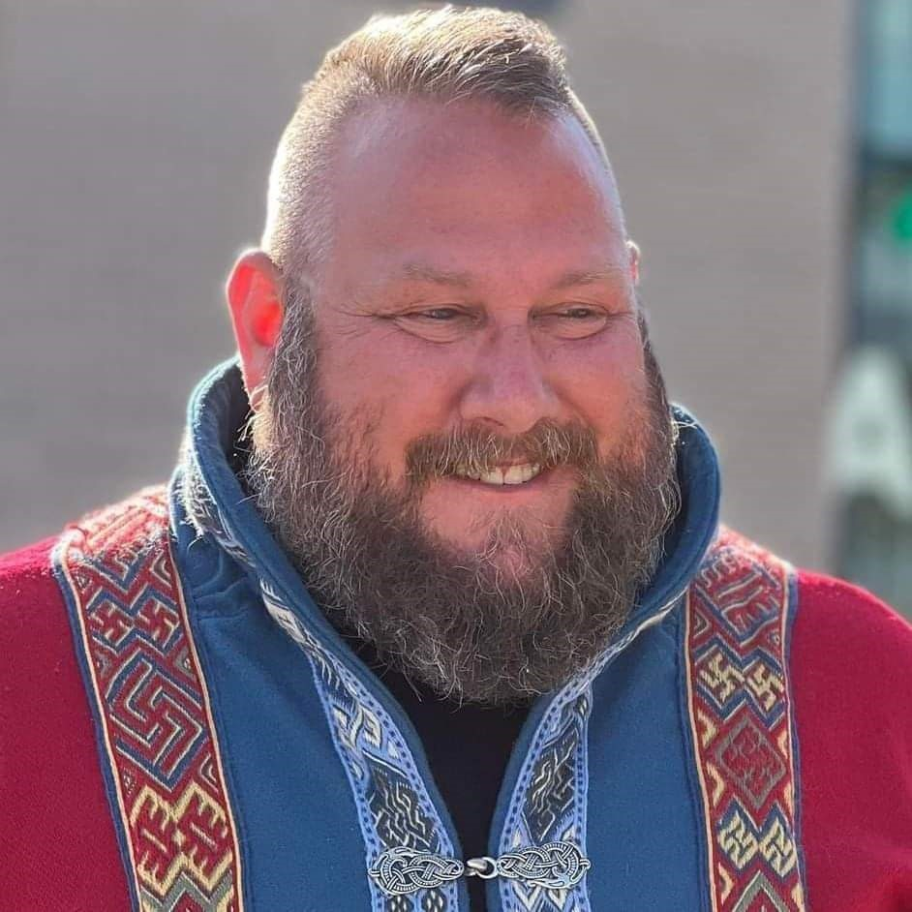

**15:00 – Jan Helge Yannis Messell** som har et innlegg i forebygging av selvmord og hans opplevelse av hjelpeapparatet. Her blir det rom for diskusjon.

**Påmelding til Agder Mental Helse sin mail eller til mob. 97176742 innen 15.09.2022**

**Styret i Agder Mental Helse**